**N-BRABANT - Moergestel (NB) Naamloos (Standerdmolen)**

* De standerdmolen aan de Schoolstraat is beeldbepalend voor Moergestel.
* 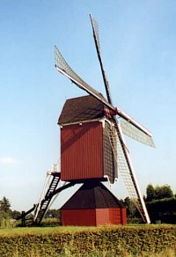Hij staat hier sinds 1852, toen C. Roozen vergunning kreeg om de molen te kunnen verplaatsen.
* Hij heeft eerst in het nabije Biest-Houtakker gestaan en dateert uit de 15e eeuw.
* De opbouw van het geraamte van de kast laat zien dat het hier om oude molen gaat met verwantschap aan standerdmolens uit Vlaanderen.
* Vier generaties Roozen hebben met deze molen de kost verdiend: Cornelis tot 1878, Willem tot 1888, Paulus tot 1930 en Cornelis-Paulus tot 1962.
* Vanaf die tijd is de molen eigendom van de gemeente.
* De molen is in 1962, 1985, 1992 en 2009 gerestaureerd. De kap en de voorzijde zijn gedekt met houten schaliën.
* Na de beruchte storm van november 1972 heeft de molen een poos met een geknakte roede gestaan.
* Voor Nederland is het bijzonder dat de 3 maalkoppels elk een aparte aandrijving hebben met 2 wielen op de bovenas.
* Het vangwiel heeft een dubbele tandkrans, het aswiel heeft een enkele gang kammen.
* Wegens de slechte staat van de gietijzeren insteekas stond de molen tussen 2003 en 2009 noodgedwongen stil.
* In het najaar van 2007 werden het wiekenkruis en askop van de molen verwijderd voor technisch onderzoek, in 2009 werd een nieuwe gietijzeren bovenas geplaatst en werden er nieuwe roeden gestoken.
* Bij voldoende wind draait de molenaar op zaterdagmiddag.
* De toegang is gratis.
* De molen is het startpunt voor een bewegwijzerde wandelroute met aandacht voor natuur- en cultuurhistorische aspecten in en rondom Moergestel.